Спецпредприятие Москвы 48 лет защищает жителей от потенциальных угроз пожарной безопасности города Москвы

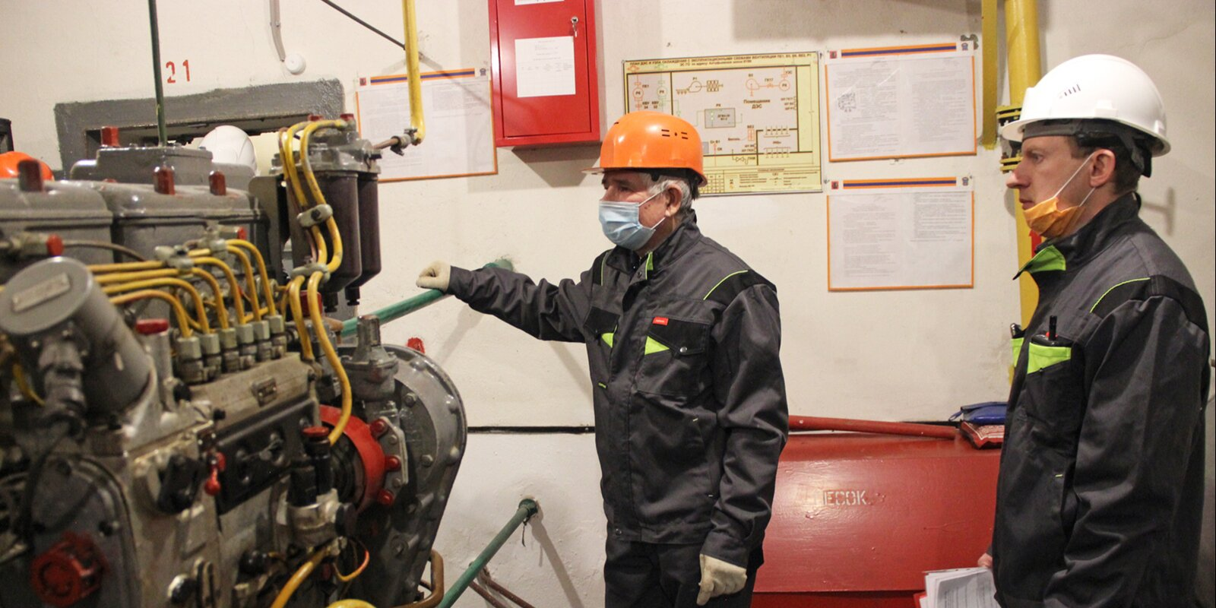

Специальное предприятие при Правительстве Москвы отвечает за эксплуатацию и техническое обслуживание защитных сооружений гражданской обороны.
С 1973 года работники предприятия поддерживают защитные сооружения гражданской обороны Москвы в постоянной готовности принять жителей районов города в случае возникновения чрезвычайных ситуаций.
Работники предприятия обеспечивают противопожарную безопасность более пяти тысяч учебных заведений столицы, обслуживают системы связи и оповещения, осуществляют хранение имущества гражданской обороны города, используемое при возникновении чрезвычайных ситуаций.
В Спецпредприятии Москвы работает более 1000 человек по 40 специальностям и видам деятельности. Предприятие гордится опытом своего инженерно-технического персонала. Многие специалисты имеют стаж более 20 лет, на предприятии также трудятся и молодые сотрудники, которые развивают молодежный Совет.
Молодежный совет предприятия за прошедший год провел для коллег и жителей столицы 30 мероприятий, среди которых спортивные соревнования и посещение культурных учреждений.
Доброй традицией стали сплавы на байдарках по рекам Подмосковья и Тверской области. Выходные на природе с веслами в руках — это не только способ укрепить здоровье, но и прекрасная возможность сплотить коллектив и прийти к компромиссу в спорных рабочих вопросах.
«Прошедший год был непростым, перед работниками стояло много амбициозных задач. Мы кардинально переработали подход к взаимодействию с арендаторами защитных сооружений: они активно инвестируют денежные средства в содержание объектов и проводят регулярные ремонты помещений. Для повышения эффективности был изменен принцип организации и работы инженерно-технических подразделений, укрупнены производственно-технические участки. Благодарю всех коллег за честный добросовестный труд. Желаю вам и вашим семьям благополучия и долголетия!», — обратилась к сотрудникам исполняющая обязанности директора Спецпредприятия Москвы Евгения Литюк.
В день основания на Специальном предприятии при Правительстве Москвы состоялась торжественная церемония награждения, где отметили работу отличившихся сотрудников.

